Weekplanning week 21 (15 - 19 februari 2016)
 | maandag | dinsdag | woensdag | donderdag | vrijdag
 | Bewerkingen: blok 7 | Spelling: groot dictee op 23 februari | Frans: grammaire + mondeling  Spelling: dictee koppelteken | Metend rekenen: blok 7 | NL: thema 9  Spelling: groot dictee op 23 februari =  WP 9-11, ww, koppel -en aanhalingsteken
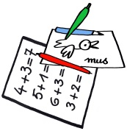 |  | Spelling:  koppelteken: H of V |  |  | NL: spreekbeurt  Vrije tekst
 |      |  |  |  | ¿Waarom zijn de bananen krom?

